МУНИЦИПАЛЬНОЕ БЮДЖЕТНОЕ ДОШКОЛЬНОЕ ОБРАЗОВАТЕЛЬНОЕ УЧРЕЖДЕНИЕ

ЦЕНТР РАЗВИТИЯ РЕБЁНКА - ДЕТСКИЙ САД №68 «СКАЗКА»

ПОСЁЛКА ФРЯНОВО ЩЁЛКОВСКОГО МУНИЦИПАЛЬНОГО РАЙОНА

141 147 Московская область, тел. 8(496) 56-3-55-58
Щелковский район, п. Фряново
ул. Текстильщиков, д.9 E-mail: ninanickolaewna.trunova@yandex.ru

МАТЕРИАЛ ВЫСТУПЛЕНИЯ НА МАСТЕР- КЛАССЕ

«Использование развивающих игр с детьми младшего дошкольного возраста для улучшения эффективности и результативности работы»

ПРЕЗЕНТАЦИЯ ДИДАКТИЧЕСКОЙ ИГРЫ
ПО РАЗВИТИЮ РЕЧИ
«Веселая семейка»

Подготовила: Агарева Е.В.

Фряново,17 марта 2015г.
ДИДАКТИЧЕСКАЯ ИГРА «Веселая семейка»
для детей раннего дошкольного возраста
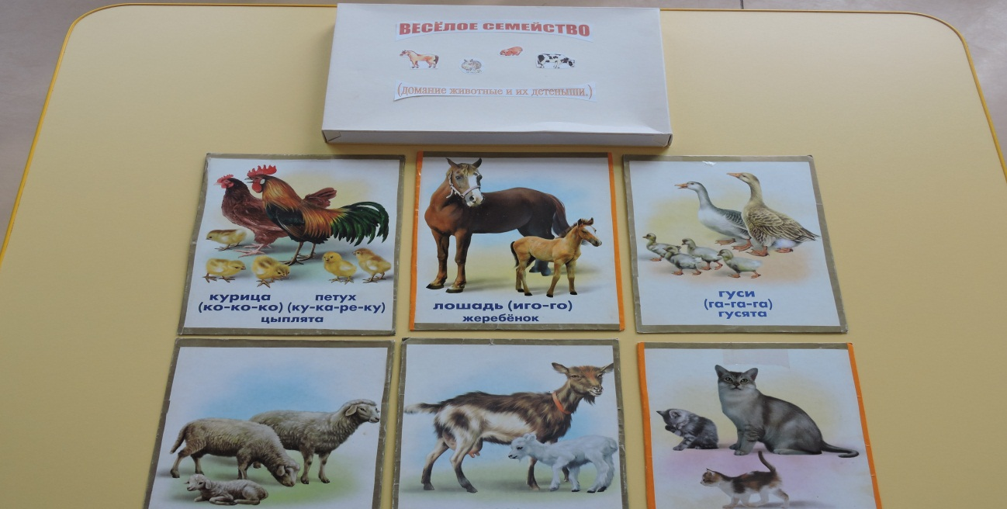
Дидактическая игра - это разновидность игр с правилами, специально создаваемых педагогикой в целях обучения и воспитания детей. Они направлены на решение конкретных задач обучения детей, но в то же время в них проявляется воспитательное и развивающее влияние игровой деятельности.
Задачи:
- Закреплять и расширять знания детей о домашних животных, познакомить с
их детенышами (щенок, котенок, жеребенок, теленок);
- Развивать функции сравнения (кошка большая - котенок маленький);
- Ввести в активную речь существительные обобщающего значения
«детеныш»;
- Развивать воображение, побуждая к рассказу по картинке (из двух простых
предложений).
Материал: Картинки домашних животных с детенышами: кошка, собака, коза, корова, лошадь и т.д.

Ход игры:
Воспитатель показывает детям картинки (кошку, собаку, козу, корову, лошадь). С помощью рифмовок он знакомит малышей с каждым животным, побуждая их к повторению звукоподражаний.
1.​ Кошечка идет, песенку поет: «Мяу-мяу, мышку я поймаю».
2.​ Козочка идет. Песенку поет: «Ме-е, -ме-е, дайте травку мне».
3.​ Корова идет, песенку поет: «Му-у, -му-у, молока кому?».
4.​ Лошадка идет, песенку поет: «И-го-го, и-го-го, возить грузы нелегко».
Воспитатель сообщает детям, что кошка, собака, коза, корова, лошадь – это домашние животные, которые живут с человеком. И приносят ему пользу и у них есть свои детки. Воспитатель еще раз выясняет у малышей, какие «песенки поют»: кошка, коза, корова, лошадь. И как отвечают их детки (низко – мамы, высоко-дети)

Воспитатель группы раннего возраста: Агарёва Елена Владимировна

